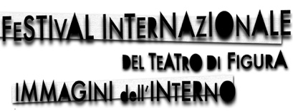
comunicato stampa
IMMAGINI dell’INTERNO 2019
XXV Festival Internazionale del Teatro di Figura Contemporaneo
21/22 giugno 2019 – 03/07 settembre 2019 – domeniche di ottobre/novembre 2019
I SOSTENITORI
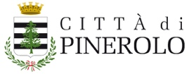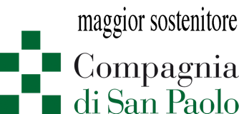

Il XXV Festival Immagini dell’Interno è stato realizzato con il Patrocinio e il contributo della Città di Pinerolo e della Regione Piemonte.
Il XXV Festival Immagini dell’Interno è stato realizzato con il sostegno maggioritario della Compagnia di San Paolo nell’ambito dell’edizione 2019 del bando “Performing Arts" e con il contribuito della Fondazione CRT per il bando Note&Sipari.

Con questo festival, l’associazione La Terra Galleggiante è entrata a far parte di PERFORMING+, un progetto per il triennio 2018-2020 lanciato dalla Compagnia di San Paolo e dalla Fondazione Piemonte dal Vivo con la collaborazione dell’Osservatorio Culturale del Piemonte, che ha l’obiettivo di rafforzare le competenze della comunità di soggetti non profit operanti nello spettacolo dal vivo in Piemonte, Liguria e Valle d’Aosta

Senza questi supporti, che danno gambe alle idee, i nostri percorsi e le nostre utopie artistiche non avrebbero avuto né luogo né vita pubblica. Vogliamo perciò ringraziare tutti i suoi sostenitori.

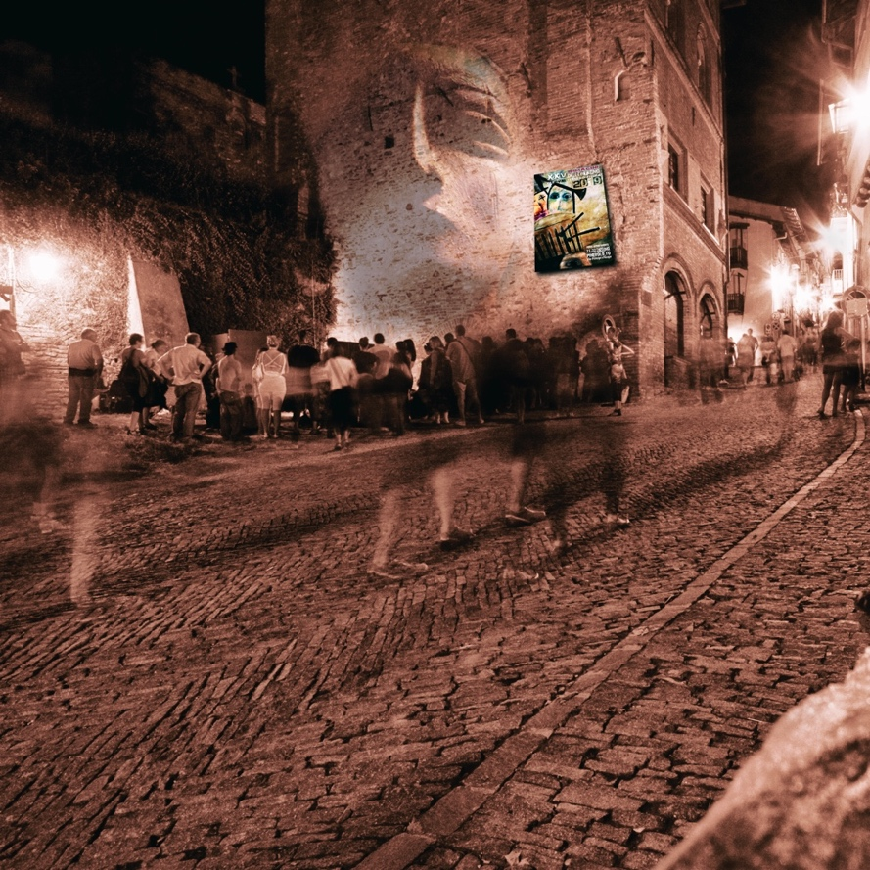
STRUTTURA E PROGRAMMAZIONE
Il progetto Festival Immagini dell’Interno 2019 prevede la divisione della programmazione in tre sezioni. I motivi della decisione di scorporare le tre anime del Festival Immagini dell’Interno sussistono nel rendere chiare le differenze di fruizione, sapendo che le cornici e i contesti possono agire anche sulle linee artistiche della programmazione. Si sono quindi individuate le parti Out, Inside e Famiglie dell’offerta performativa.
Out inteso come “spettacoli di teatro di strada”, proposte in cui l’aspetto dell’intrattenimento, sebbene di qualità, ha la sua preminenza, rivolto ad un pubblico che ha voglia di far parte di un evento socializzante che inglobi in se anche la cornice e il contesto in cui viene offerto (vedi la storica via Principi d’Acaja e la parte di accoglienza offerta dalla cittadina – bar - ristoranti).
INSIDE riguarda quella parte in cui gli spettacoli sono ospiti di strutture al coperto e attrezzate, dove si possono proporre proposte artistiche di diversa complessità tecnica, sedi in cui l’aspetto contemporaneo e multidisciplinare del teatro di figura può esprimersi al meglio.
La sezione FAMIGLIE è la programmazione che comprende alcune domeniche di ottobre e di novembre in cui il teatro per famiglie è protagonista, un aspetto di intervento sul territorio che opera nella pedagogia della buona fruizione culturale, una attitudine che cerca di dare uno sbocco alla necessità di alternative culturali.
ABSTRACT
Improvvisamente, sorprendentemente, tutti gli anni degli ultimi venticinque, una scatola teatrale con le sue baracche ricche di emozioni, si apre per scoprire gli irriducibili del teatro coraggioso del vuoto, dalle facce di legno con anime di carta velina e cappelli di mollica di pane.
Nel buio di quel rifugio, involucro protettore di passioni deboli, i poeti forti della creazione fatta d’oro mattutino e virtuosità della notte, natura di piena inventiva, con fantasie su fantasie, di modernità sulla tradizione, dell’essere e sul non essere, srotolano il filo del gomitolo poetico dell’ogni volta vero e nello stesso tempo falso, che parre unico ogni volta.

Questo spazio vuoto, dove si muovono le membra non nostre, ma quelle delle visioni oniriche e metaforiche delle figure, è la cornucopia dell’invenzione, del gioco più drammaturgicamente realistico: le marionette, carne morta e spirito vivo.
Crudi poeti, precisi arcieri, i marionettisti accolgono nel loro bersaglio la freccia, volando, all’inverso, fino ad essa ch’è ferma: paradossalmente, e inevitabilmente, fanno sempre centro.
PINEROLO 2019 E IL XXV FESTIVAL, SEDE STORICA, OLTRE LA PROVINCIA
La riflessione sulla cittadina e il suo inserimento in un contesto internazionale rientra nel campo vasto dell’intervento culturale nel territorio attraverso questo progetto Teatro di Figura Immagini dell’Interno. Giunto alla sua venticinquesima edizione, si fa carico ancora una volta di essere una delle finestre artistiche rivolte all’Europa, proponendo una sua linea artistica improntata alla contemporaneità.
Gli abitanti di questo territorio di provincia, pericolosamente soggetto alle fughe delle sue risorse umane più attive, cercano e risentono delle “atmosfere” ambientali a livello simbolico e motivazionale ed hanno bisogno, più che in qualsiasi altro luogo “centralizzato” di ambienti ricchi di stimoli e proiettati verso orizzonti aperti.

La misura della cittadina resta luogo ideale per costruire un festival con intenti di irradiamento nel suo intorno, che produca di riflesso un’immagine forte e permeante e possa assumere l’ambizione, in quel periodo e nella memoria in qualità di città ospite, di spazio totalizzante del teatro di figura.
C’è quindi spazio per gli artisti di esprimere in pieno le loro potenzialità e il territorio coinvolto, nella sua parte architettonica, restituisce una attraente e molto interessante cornice storica (la parte OUT del festival si svolgerà in quella sede). Anche la parte geografica d’appartenenza ha delle opportunità di forte interesse, proponendo al pubblico partecipante un territorio di gran valore paesaggistico e storico.

Il FESTIVAL PARTE I - OUT
2 giorni di spettacoli di strada Via Principi d’Acaja 21/22 giugno 2019 dalle ore 21.00 alle 23.30
In questa prima fase della manifestazione si raddoppiano i giorni di programmazione rispetto alle precedenti edizioni; vi sarà con la presenza di artisti provenienti da tutta Italia.

Le compagnie partecipanti sono: Tessuto Corporeo (Taranto) per GINKO con il suo teatro di danza e di fuoco; Manintasca - STARBOY che si affida allo spettatore uno per uno con la sua scatola teatrale; Sara Celeghin (Padova) ci porta negli archetipi interpretando con le figure a misura di donna il suo WEMEN; Compagnia del Rospo Rosso (L’Acquila) che annoda i fili della memoria per arrivare al CIRCO più STRAMBO del mondo, Paola Li Vecchi (Ravenna) per un’altro circo, quello contemporaneo con il suo delicato PIÙME e infine ì Cavalieri Erranti Teatro (Bari) tutti in una sola protagonista per FORTUNADOVESEI

Il FESTIVAL PARTE II - INSIDE
dal 3 al 7 settembre 2019 – Teatro del Lavoro
Consueta presentazione del corpo centrale della programmazione che, come si è detto, è stata separata dalla sezione di strada. In questa modalità si avrà modo di ottimizzare le presenze consapevoli e permettendo al pubblico di avere una idea chiara del percorso artistico intrapreso dalla direzione.

Le compagnie partecipanti sono: Compagnia Stultiferanavis (Milano) ci presenta IL LIBRO DELLA TEMPESTA opera shakespeariana meravigliosamente declinata al teatro di figura; Teatro Elettrodomestico (Firenze) con L’ALTRO GIORNO un teatro a fumetti; La Voce delle Cose (Bergamo) in MACCHINA PER IL TEATRO INCOSCIENTE dove incontriamo il non-sense della drammaturgia teatrale - Riserva Canini (Torino/Firenze) ci riporta TALITA KUM spettacolo nato al Teatro del Lavoro di Pinerolo e migrato in ogni parte del mondo; Quartetto Maurice / Amalia Franco (Torino/Taranto) in CORPO UNICO opera sonori per corpi animati e corpi inanimati; Silvia Torri con FLIRT ci racconta di incontri d’amore plastificati; Trio Carucci/Sollo/DalPozzo (Torino) in IRON BOOTS ci propone un viaggio fatto di visioni al buio; Kristina Mauruševičiūtė (Lituania) con PIEGES progetto di Teatro di Figura contemporaneo Franco Lituano

Il FESTIVAL PARTE III TEATRO PER FAMIGLIE
domeniche di ottobre e novembre
Nel finale del Festival edizione 2019, come già nella precedente, c’è la parte dedicata al teatro di figura per le famiglie. Questa parte e un’opportunità che la direzione artistico/organizzativa ha ritagliato nella programmazione per rispondere alle esigenze del territorio che coinvolge un pubblico misto.

Le compagnie partecipanti sono: Teatro Mangiafuoco – LE OCHINE ; Teatro Ridotto – LE PERIPEZIE DEL SIGNOR ACQUILONE; Compagnia Ventriglia/Zeetti – L’UCCELLO DI FUOCO; Karumi Projet - ALIGASPÙ; Il Piccolo Teatro dell’Invenzione - IL PRINCIPE DI PAMPARATO

Organizzazione: Associazione La Terra Galleggiante
Direzione artistica: Damiano Privitera
Sede: Teatro del Lavoro - via Chiappero 12 - 10064 Pinerolo
Tel. 0121.794573 - 330425716
www.immagnidellinterno.it – damiano@teatrodellavoro.it

